http://www.eleftheriaonline.gr/koinonia/perivallon-paideia-syllogoi/item/70740-therino-sxoleio-omogenwn

έντυπη έκδοση της ΕΛΕΥΘΕΡΙΑΣ καθημερινά από τις 8 το πρωί στον υπολογιστή σου
Η τελετή έναρξης για το 10ο Θερινό Σχολείο για νέους ομογενείς έγινε χθες το βράδυ στην Καλαμάτα, από τη Σχολή Ανθρωπιστικών Επιστημών και Πολιτισμικών Σπουδών του Πανεπιστημίου Πελοποννήσου, σε συνεργασία με την Παμμεσσηνιακή Ομοσπονδία Αμερικής - Καναδά και το ΤΕΙ Πελοποννήσου. Το Θερινό Σχολείο θα διαρκέσει έως τις 8 Αυγούστου.

Εκ μέρους των καθηγητών, τους μαθητές καλωσόρισε η Ελένη Βολονάκη, ενώ χαιρετισμούς απηύθυναν, η αντιπεριφερειάρχης και πρόεδρος της Μεσσηνιακής Αμφικτιονίας Ελένη Αλειφέρη, ο περιφερειακός διευθυντής Πρωτοβάθμιας και Δευτεροβάθμιας Εκπαίδευσης Πελοποννήσου Πάνος Πετρόπουλος, ο Δημήτρης Βεργόπουλος από το Δήμο Καλαμάτας, ο πρόεδρος του Επιμελητηρίου Μεσσηνίας Δημήτρης Μανιάτης (ο οποίος κάλεσε τους ομογενείς να στηρίζουν τα Ελληνικά προϊόντα), η διευθύντρια του Κέντρου Ελληνικού Πολιτισμού Δώρα Γιαννίτση, ο επικεφαλής της μείζονος πλειοψηφίας του Δήμου Καλαμάτας Μανώλης Μάκαρης, ο ταμίας της Μεσσηνιακής Αμφικτιονίας Ιωάννης Πράνταλος, ο Χρήστος Κορομηλάς από το Σύλλογο Τριτέκνων, ο Τάσος Ζόμπολος από το ΚΠΕ Καλαμάτας, ο Εκτωρ Τσατσούλης από το Γραφείο Υποψηφιότητας KALAMATA:21, η Κέλλυ Μακροπούλου από την Ελληνική Ολυμπιακή Ακαδημία και ο Θεόδωρος Τζαλαλής από την Παμμεσσηνιακή Ομοσπονδία.
Το «παρών» έδωσαν ακόμη η Μαρία Γερανέα-Παπούλια από το Λαογραφικό Μουσείο Καλαμάτας, η Γεωργία Ψαραδέλλη και ο Τάσος Μπουκουβάλας που θα διδάξουν παραδοσιακή μουσική, καθώς επίσης οι ομογενείς Μπέσυ Κουτσούκου-Γκρόσσο και Ειρήνη Στούμπου.
Την παρουσίαση έκανε η Μαρία Μπαφίτη από το Πανεπιστήμιο Πελοποννήσου. Στο τέλος μίλησε ο καθηγητής Κωνσταντίνος Νιάρχος για τη «Φιλοσοφία της Ελληνικής Γλώσσας και της Ιστορίας».
Γ.Σαρ.
Βαθμολογήστε αυτό το άρθρο
- 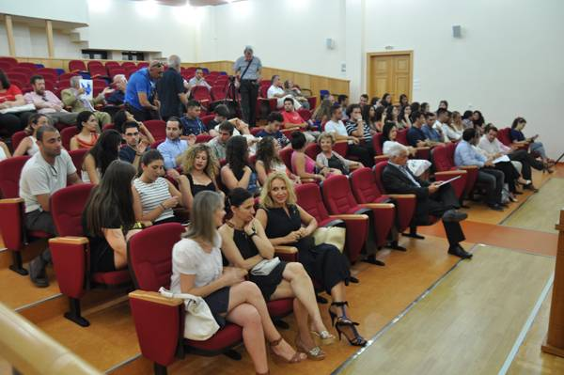
- 1
- 2
- 3
- 4
- 5Διαβάστε το άρθρο στην ΕΛΕΥΘΕΡΙΑ http://www.eleftheriaonline.gr/koinonia/perivallon-paideia-syllogoi/item/70740-therino-sxoleio-omogenwn

http://www.eleftheriaonline.gr/koinonia/perivallon-paideia-syllogoi/item/70630-omogeneis-therino-sxoleio

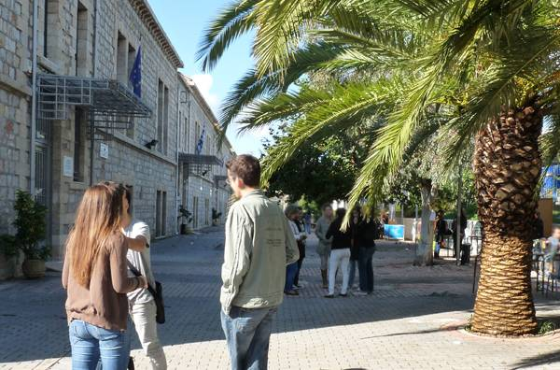

έντυπη έκδοση της ΕΛΕΥΘΕΡΙΑΣ καθημερινά από τις 8 το πρωί στον υπολογιστή σου
Ξεκινούν σήμερα στην Καλαμάτα τα μαθήματα του Θερινού Σχολείου Ελληνικής Γλώσσας για συνολικά 41 παιδιά ομογενών, από τις ΗΠΑ και τον Καναδά, τα οποία θα διαρκέσουν μέχρι τις 8 Αυγούστου.

Ειδικότερα, απόψε στις 8, έχει προγραμματιστεί -στο αμφιθέατρο της Σχολής Ανθρωπιστικών Επιστημών και Πολιτισμικών Σπουδών του Πανεπιστημίου Πελοποννήσου, στο παλιό στρατόπεδο της μεσσηνιακής πρωτεύουσας- η τελετή έναρξης των μαθημάτων, η οποία περιλαμβάνει ομιλία του καθηγητή Κωνσταντίνου Νιάρχου με θέμα «Η φιλοσοφία της ελληνικής γλώσσας και της ιστορίας».
Τη σειρά μαθημάτων (Ελληνική Γλώσσα, Ελληνική Ιστορία και Ελληνικός Πολιτισμός) οργανώνει η πιο πάνω Σχολή σε συνεργασία με την Παμμεσσηνιακή Ομοσπονδία Αμερικής και Καναδά και το ΤΕΙ Πελοποννήσου. Επιστημονική υπεύθυνη του Θερινού Σχολείου είναι η Ελένη Βολονάκη, επίκουρη καθηγήτρια του Τμήματος Φιλολογίας του Πανεπιστημίου Πελοποννήσου.
Στο φετινό πρόγραμμα συμμετέχουν 41 ομογενείς μαθητές και φοιτητές από 18 έως 24 χρονών καθώς και 4 συνοδοί - δάσκαλοι της ελληνικής γλώσσας, όπως και 3 συνοδοί από την Παμμεσσηνιακή Ομοσπονδία Αμερικής και Καναδά.
Αναλυτικά, οι ομογενείς μαθητές, όπως ανακοινώθηκαν, είναι οι εξής: Ρέιτσελ Αντκοκ / Rachael Adcock (Καναδάς), Νίκολας Αμαραλ / Nickolas Amaral (Καναδάς), Αναστασία Ανδριοπούλου / Anastasia Andriopoulos (Καναδάς), Νάντια Αντωνιάδη / Nadia Antoniadis (Καναδάς), Νικόλ Καζήλα / Nicole Cazilas (Καναδάς), Ντανιέλ Καζήλα / Danielle Cazilas (Καναδάς), Γαρυφαλιά Χριστοπούλου / Garifilia Christopoulos (Καναδάς), Αλεξίνα Κλέμεντς / Alexina Clements (Καναδάς), Κατερίνα Φωτεινού / Kathryn Fotinos (Καναδάς), Κάθριν Φράνσις / Kathryn Francis (ΗΠΑ), Μαρία Γαλανάκη / Maria Galanakis (Καναδάς), Ζήσης Χατζής / Zissis Hadjis (Καναδάς), Ζαχαρίας Χάντσον / Zachariah Hudson (Καναδάς), Γεωργία Καματερού / Georgia Kamateros (Καναδάς), Φώτιος Καραντώνης / Fotios Karantonis (Καναδάς), Αναστάσιος Κοκκινιάς / Anastasios Kokkinias (ΗΠΑ), Χριστίνα Ναούμ / Christina Naum (ΗΠΑ), Κατερίνα Νοϊτσή / Katherine Noitsis (Καναδάς), Μιχαήλ Παγώνης / Michael Pagones (Καναδάς), Ανδρέας Παρμάκης / Andrew Parmakis (ΗΠΑ), Ζωή Πλέσσα / Zoi Plessas (Καναδάς), Γεωργία Πολίτη / Georgia Poletes (Καναδάς), Δημήτριος Ψαριανός / Demetrios Psarianos (Καναδάς), Νικόλαος Ριτσάτος / Nikolaos Ritsatos (ΗΠΑ), Βασιλική Ρουμελιώτη / Vasiliki Roumeliotes (ΗΠΑ), Παναγιώτης Ρουμελιώτης / Panagiotis Roumeliotis (ΗΠΑ), Παναγιώτα Ρουμελιώτη / Panagiota Roumeliotis (ΗΠΑ), Νικόλ Σαχίμπι / Niclole Sahebi (Καναδάς), Γκόλφω Σιώζιου / Golfo Siozios (Καναδάς), Δημήτριος Σοφίδης / Demetrios Sofides (ΗΠΑ), Ντίνι Σταματοπούλου / Dini Stamatopoulos (Καναδάς), Αλέξανδρος Σταυρόπουλος / Alexander Stavropoulos (ΗΠΑ), Νικόλας Σταυρόπουλος / Nicholas Stavropulos (ΗΠΑ), Στεφανία Τασσοπούλου / Stephanie Tassopoulos (Καναδάς), Χαράλαμπος Τυροβολάς / Haralampos Tirovolas (Καναδάς), Δημήτριος Τομαράς / Dimitrios Tomaras (Καναδάς), Αναστασία Τσαγκρινού / Anastasia Tsagrinos (ΗΠΑ), Νικολέτα Τσιάνου / Nicolette Tsianos (Καναδάς), Μιχαήλ Τζουτζουράκης / Michael Tzoutzourakis (Καναδάς), Χριστίνα Βασιλείου / Christina Vassiliou (Καναδάς).
Βαθμολογήστε αυτό το άρθροΔιαβάστε το άρθρο στην ΕΛΕΥΘΕΡΙΑ http://www.eleftheriaonline.gr/koinonia/perivallon-paideia-syllogoi/item/70630-omogeneis-therino-sxoleio

